Возможности использования сервисов Google в образовательном процессе
Ронаи О.С., заместитель директора по УВР
МБОУ «СОШ №52»

В век информатизации общества школа должна пользоваться не только традиционными методами обучения, но и активно внедрять в учебную деятельность новые технологии. Такую возможность предоставляет нам сеть
Интернет.
Если еще несколько лет назад учителя преимущественно использовали Сеть с целью поиска информационных материалов для обеспечения учебного процесса, то теперь ясно обозначена еще одна устойчивая тенденция развития образовательного Интернета: разработка учителями собственных ресурсов, создание электронных учебных объектов, обмен ими и предоставление их обучающимся для обучения. Безусловно, этому способствовала растущая в педагогических кругах популярность современных веб ⸺ сервисов для создания, редактирования и хранения файлов.
С введением новых образовательных стандартов поменялись и вызовы: ориентация на индивидуальную образовательную траекторию ученика, на расширение образовательной среды предполагают, что материалов, имеющихся в открытом доступе, педагогу может и не хватить. Это значит, что учителю придется самому становиться автором и разработчиком.
Для решения данной проблемы одними из самых удобных, понятных и доступных в использовании являются сервисы Google с большим количеством инструментов для коллективной и индивидуальной работы.
Чем удобны инструменты Google:
- Простота в использовании. Интерфейс удобный и понятный.
- Доступность 24/7. Все формы, документы хранятся в облаке. Если вы работаете с разных устройств или ваш жесткий диск повредился, вся информация останется доступна при наличии ссылки.
- Индивидуальное оформление.
- Бесплатность. Сам сервис бесплатный. Заплатить придется только в случае, если вам вдруг понадобится расширенный вариант дополнительных надстроек.
- Мобильность. Google инструменты адаптированы под мобильные устройства. Создавать, просматривать, редактировать и пересылать информацию можно с телефона и планшета с помощью облегченной мобильной версией с полной функциональностью.
- Понятность. Google инструменты собирают и профессионально
оформляют статистику по ответам. Вам не придется дополнительно обрабатывать полученные данные, можно сразу приступать к анализу результатов.
Для того, чтобы начать работу с инструментами Google, нужно создать аккаунт Google. Его создание даёт право пользоваться всеми сервисами компании Google.
Для этого необходимо:
- Запустить браузер Google Chrome, либо воспользуйтесь следующей адресной ссылкой - www.google.ru.
- Далее нажмите на кнопку «Войти».
- В открывшемся окне авторизации выберите пункт «Создать аккаунт»
После этого следует заполнить регистрационную анкету, в которой необходимо указать следующую информацию: имя и фамилия, логин (нельзя создать никнейм на русском, так как в нём доступны только латинские буквы, а также цифры и точки), пароль и подтверждение пароля. Заполнив все свободные поля, нажмите «Далее».
Корпорация Google разрабатывает и предоставляет множество приложений и сервисов, доступ к которым возможен в окне любого браузера при наличии подключения к Интернету.
В своей работе наиболее часто использую следующие сервисы Google:
- Google ⸺документы
- Google ⸺ формы
- Google Диск
- Gmail ⸺ бесплатная электронная почта,
Более подробно о применении данных инструментов хочу рассказать в данной статье.
Google Форма – отличный помощник учителя. С помощью формы можно проводить различные опросы, викторины, создавать анкеты, тесты. При создании формы автоматически создается таблица Google, в которой накапливаются результаты заполнения формы. Таблица предоставляет удобные возможности хранения и обработки собранных данных.
Мною созданы различные Google формы, которые я использую на уроке с детьми, а так же для сбора информации и оценивания работы коллег. Пошаговая инструкция с Google формой мною записана и дана в видео https://youtu.be/VBWkIgDijyM.
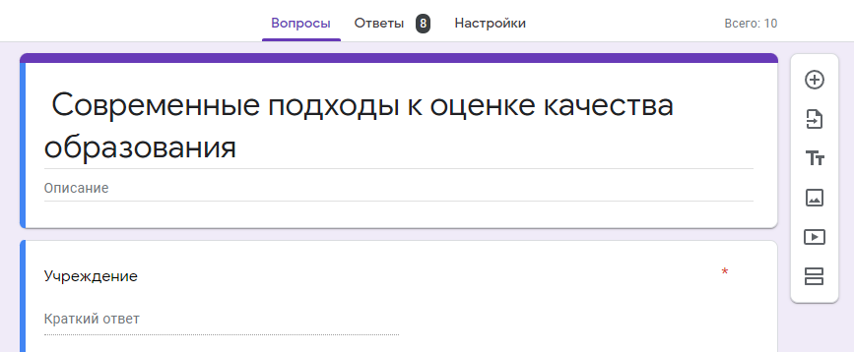

Документы Google позволяют создавать текстовые документы, таблицы, презентации, рисунки и многое другое. По функционалу Документы Google уступают таким программным продуктам, как Microsoft Office и LibreOffice, но, несмотря на это, они поддерживают множество необходимых функций, не требуют установки на компьютер, так как открываются через браузер и идеально подходят для работы в сети. Все файлы создаются на Диске Google и сохраняются автоматически в процессе их редактирования. К созданным файлам можно применить различные параметры приватности: сделать их открытыми для всех пользователей, либо предоставить доступ отдельным лицам. Например, учитель может предоставить доступ к документу только учащимся своего класса, а все остальные не смогут просматривать созданный документ. Кроме того, созданные документы можно скачать на свой компьютер и открывать с помощью программ Microsoft Office.
Так, мною созданы Google таблицы для сбора информации с коллег. Отчёт ⸺ таблицу завожу в Google и в настройках ставлю общее редактирование для тех, у кого есть ссылка https://docs.google.com/spreadsheets/d/1HKcvR7SFe6LWNtQZpYFGi9eK_lOWBNzJACkVW0ED908/edit?usp=sharing.
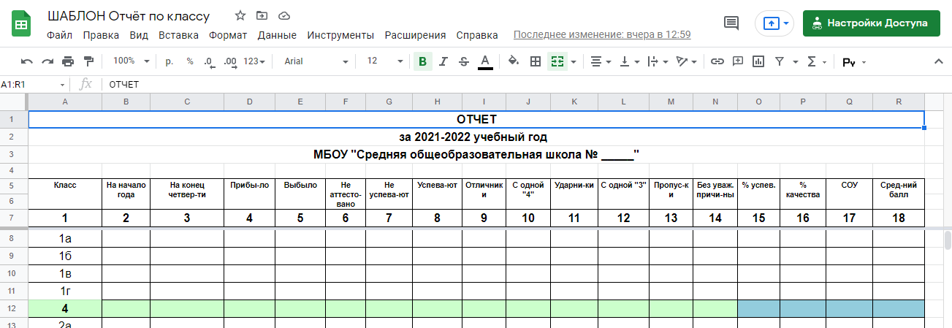
После заполнения всех участников скачиваю документ в формате Microsoft Excel.
Так, я получаю готовый отчет по выполнению учебного плана, отчет по классам, анализ контрольных работ и самый масштабный отчёт по здоровьесбережению.
Google презентации использую на уроках ОРКиСЭ для создания коллективных творческих проектов.
«Ценность родства и семейные традиции» – коллективный проект проводился в дистанционном формате в каждом классе на параллели.
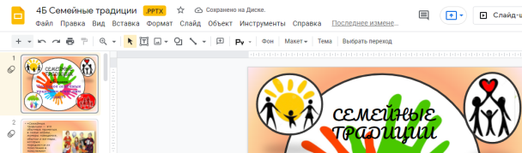
Учащиеся получают ссылку https://docs.google.com/presentation/d/1PI6fK8fa7EatKLO_6GhbgaS9zAqSBg-T/edit?usp=sharing&ouid=115353095063822171383&rtpof=true&sd=true в Google презентации, в которой описывается теоретический материал и для каждого ученика создан пустой слайд для заполнения о своей семейной традиции. В результате получилась большая презентация целого класса, которую мы с удовольствием посмотрели на следующем уроке ОРКиСЭ после выхода с дистанционного обучения. Классные руководители взяли себе в копилку класса, скачав презентацию.

Так же Google ⸺ презентации учителям начальных классов можно использовать как электронный читательский дневник.
Таким образом, использование сервисов Google в образовательном процессе предоставляет широкие возможности для разработки и распространения образовательных продуктов, которые помогут обучающимся освоить образовательные программы по предметам, особенно в условиях дистанционного обучения. Сервисы Google ориентированы на сетевое взаимодействие людей и для образования в этой среде важны возможности общения и сотрудничества. Постоянная практика использования новых средств, приучает к новому стилю поведения, подсказывает педагогические и организационные решения учебных ситуаций. Такая совместная работа делает процесс обучения открытым для учеников, учителей и для родителей.

